DR. RALF HERMANN CHIUDE LA CARRIERA ALLA LAUDA

L'amministratore delegato lascia l'azienda il 31 agosto 2024

Lauda-Königshofen, 31 agosto 2024 - LAUDA DR. R. WOBSER GMBH & CO. KG annuncia che il Dr. Ralf Hermann, Amministratore Delegato e Direttore Vendite (CSO), lascerà l'azienda il 31 agosto 2024. Il Dr. Hermann ricorda una carriera di successo in LAUDA, durante la quale ha contribuito in modo significativo alla crescita e al riallineamento strategico del leader mondiale del mercato delle unità e dei sistemi di controllo della temperatura.

Hermann è entrato a far parte dell'azienda nel giugno 2017 come Direttore Generale delle apparecchiature a temperatura costante. Il 1° febbraio 2018 è stato nominato Firmatario Autorizzato e il 1° aprile 2022 è stato infine nominato Amministratore Delegato nell'ambito del progetto strategico Drive250. Nel suo ruolo di CSO, è stato responsabile di tutte le attività dell'azienda orientate al cliente, tra cui le vendite internazionali, la gestione dei key account, la gestione dei progetti di impiantistica, l'assistenza e la gestione dei prodotti. Ha svolto un ruolo chiave nello sviluppo e nell'attuazione della strategia Drive250, ha introdotto con successo un nuovo sistema CRM e ha ampliato ulteriormente la digitalizzazione delle vendite.

“È stato un piacere partecipare attivamente alla storia di successo di LAUDA. Insieme siamo riusciti ad aumentare le vendite di oltre due terzi tra il 2017 e il 2022, nonostante i difficili anni del COVID”, spiega il Dr. Hermann. Ha un ricordo particolarmente positivo della collaborazione con LAUDA: “Avrò sempre un bel ricordo della buona collaborazione con tutti i miei colleghi, soprattutto con il nostro eccezionale team di vendita globale.”

Il Dr. Gunther Wobser, Presidente e CEO di LAUDA, ha reso omaggio ai risultati ottenuti dal Dr. Hermann: “Siamo molto grati al Dr. Hermann per il suo lavoro e il suo impegno negli ultimi anni. La sua competenza e il suo impegno sono stati importanti per il successo di LAUDA.”

Dopo la partenza del Dr. Hermann, il Dr. Gunther Wobser assumerà la direzione delle vendite e continuerà ad essere supportato dai due amministratori delegati Dr. Mario Englert (CFO) e Dr. Marc Stricker (COO). LAUDA ringrazia il Dr. Ralf Hermann per il suo impegno e gli augura il meglio per il futuro. L'azienda a conduzione familiare è fiduciosa di poter continuare il suo percorso di crescita anche in futuro e di espandere la sua posizione di leader del mercato mondiale.

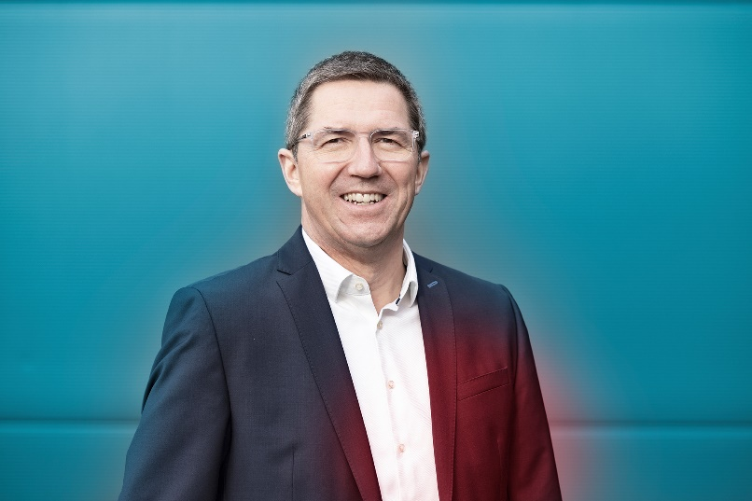

Fig: Il precedente amministratore delegato Dr. Ralf Hermann lascerà LAUDA il 31.08.2024 © Christoph Weiß

Noi siamo LAUDA – leader del mercato mondiale in fatto di temperature esatte. I nostri apparecchi e impianti di termostatazione sono il cuore di applicazioni importanti e contribuiscono quindi ad un futuro migliore. Siamo fornitori di soluzioni complete e garantiamo una temperatura ottimale nella ricerca, nella produzione e nel controllo qualità. Siamo il partner affidabile per la mobilità elettrica, l'idrogeno, il settore chimico, farmaceutico e delle biotecnologie, i semiconduttori e la tecnica medicale. Da quasi 70 anni rinnoviamo ogni giorno l'entusiasmo dei nostri clienti con una consulenza competente e soluzioni innovative. In tutto il mondo.

Nell'azienda siamo sempre un passo avanti: quello decisivo. Esigiamo sempre il massimo dai nostri collaboratori e da noi stessi: per un futuro migliore da costruire insieme.

Contatto stampa
Mettiamo a disposizione della stampa informazioni dettagliate sulla nostra azienda, la LAUDA FabrikGalerie e i nostri progetti nel campo della promozione delle innovazioni, della digitalizzazione e della gestione delle idee. Saremo lieti di intrattenere un dialogo aperto: non esitate a contattarci!

CHRISTOPH MUHR
Direttore Comunicazione aziendale
T + 49 (0) 9343 503-349
christoph.muhr@lauda.de

LAUDA DR. R. WOBSER GMBH & CO. KG, Laudaplatz 1, 97922 Lauda-Königshofen, Germania/Germany. Società in accomandita: Sede di Lauda-Königshofen, registro delle imprese di Mannheim, HRA 560069. Scio accomandatario: LAUDA DR. R. WOBSER Verwaltungs-GmbH, sede di Lauda-Königshofen, registro delle imprese di Mannheim, HRB 560226. Amministratori delegati/Managing Directors: Dott. Gunther Wobser (presidente/President e CEO), dott. Mario Englert (CFO), dott. Ralf Hermann (CSO), dott. Marc Stricker (COO)

